нужно сделать синхронизацию календарей в 1С с телефоном, но при нажатии "Синхронизировать с Google" появляется такая ошибка.
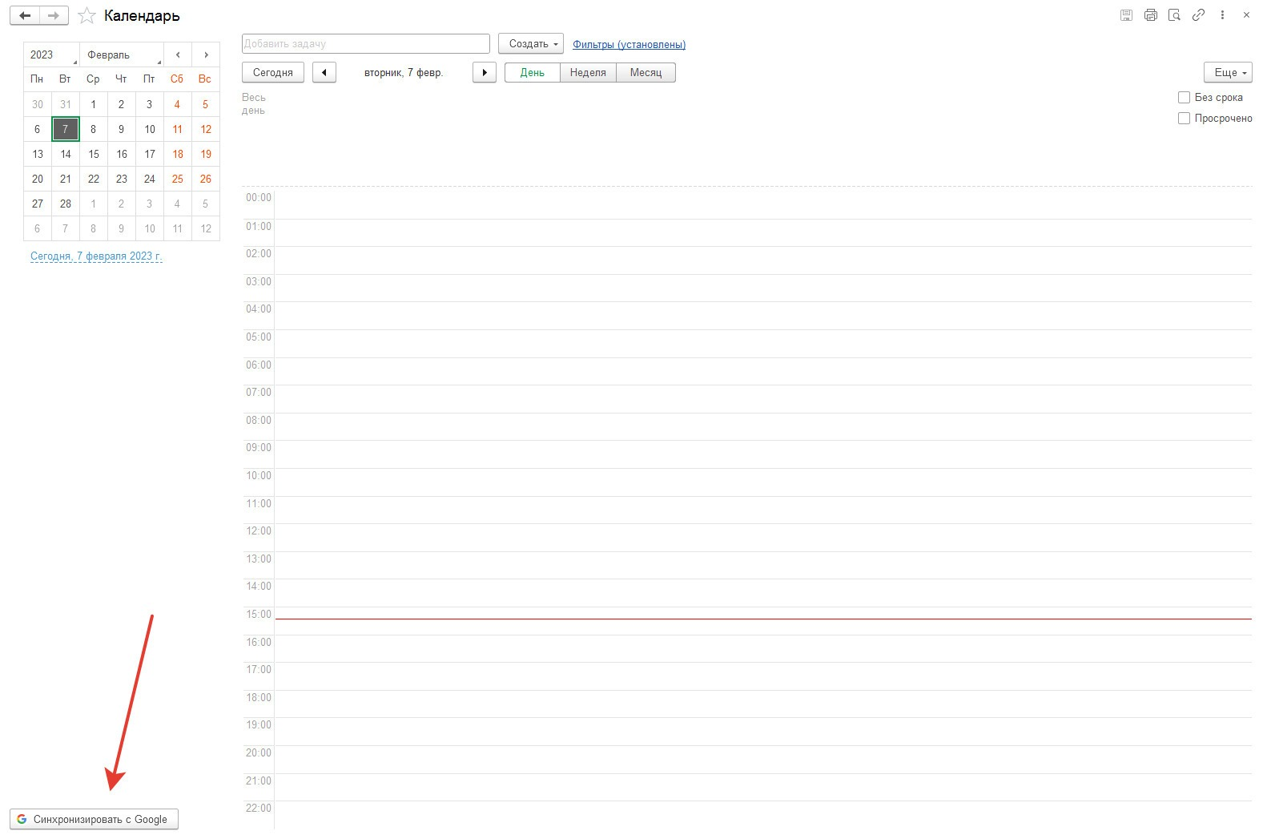
синхронизируется через эту кнопку
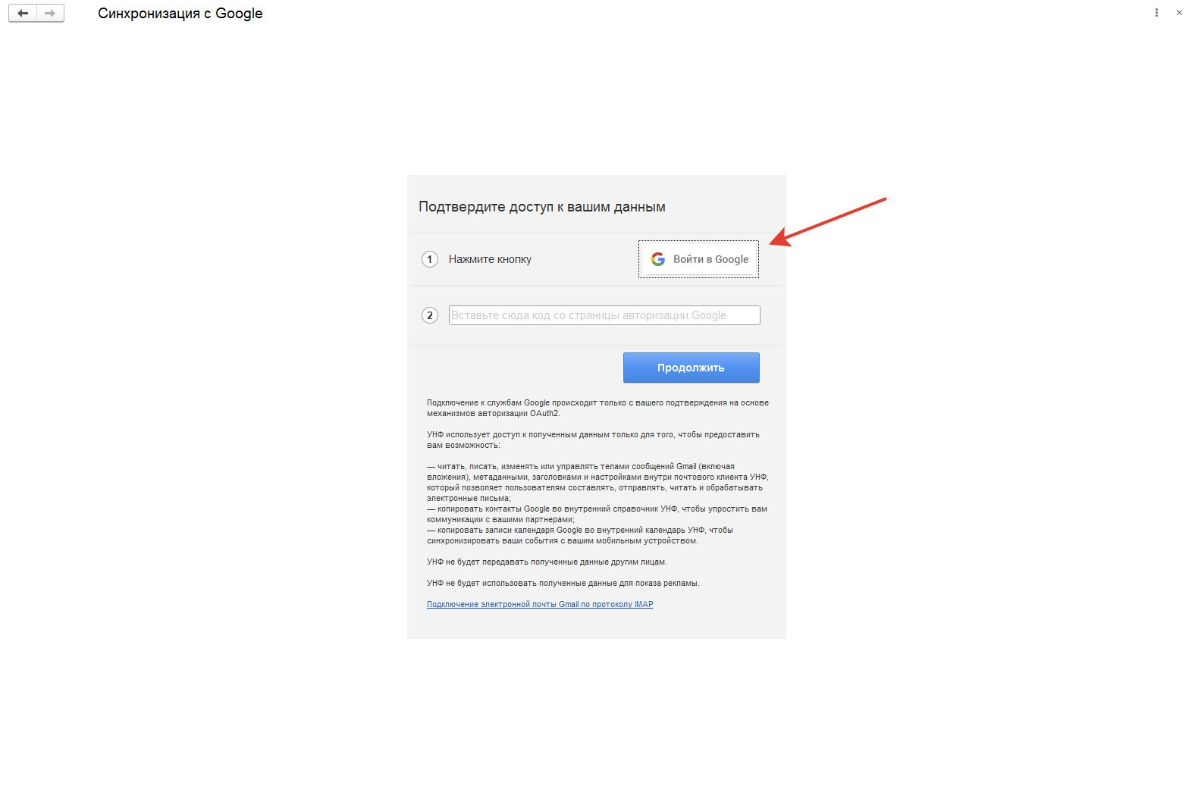
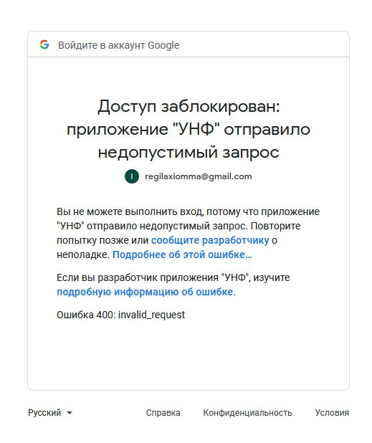
потом открывается браузер и появляется ошибка
пробовали на разными пользователями 1С и гугл
в базе работает синхронизация у одного пользователя, настроенная несколько лет назад.

